**Nhóm 23**

**Đề tài: Phát triển service xử lý và lưu trữ video**

**Họ và tên: Nguyễn Minh Sơn**

**MSSV: 20110713**

**Milestone 4**

**Task 6: Xây dựng testcase và tiến hành test cho tính năng nhân đôi project (P2)**

**4. Test nhân đôi project cho video đã tạo thumbnail**

Code trên test trường hợp tạo ảnh preview thumbnail và các ảnh timeline thumbnail rồi mới thực hiện nhân đôi project xem có thành công hay không

Thỏa mãn tất cả biểu thức assert thì pass được test case

**5. Test nhân đôi project với lỗi không set được giá trị storage_id**

Code trên test trường hợp xảy ra lỗi khi tìm và update trường storage_id khi nhân đôi project

Mã lỗi cho trường hợp này là 500 – lỗi phía server

Thoả tất cả biểu thức assert thì pass được test case này

Kết quả 2 test case trên

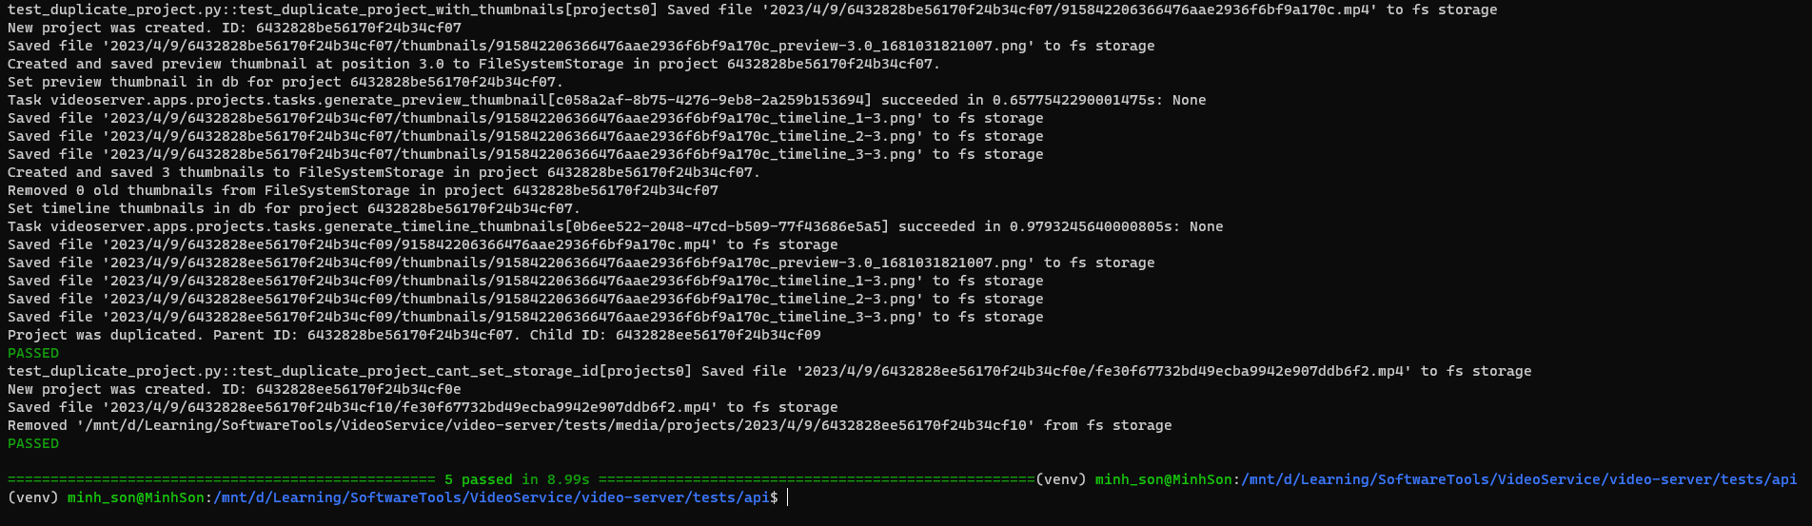

Link file test: <https://github.com/NMS1010/Video-Proccessing-and-Storaging-Service_Nhom23_Detai15/blob/master/Report/Week4/Son/test/test_duplicate_project.py>